ארץ
משתלם לבנות ארמון מתרומות
"מה? תקנו שטיח אדום יקר בכספי התרומות שלי? וגם כריות נוי? השתגעתם?"
כך הגיב תורם כשנאמר לו למה מייעדים את תרומתו ל"שנטי במדבר" - בית מחסה וטיפול לנערות ולנערים, שעברו התעללות או הזנחה ואין להם לאן ללכת.
מריומה מאמינה כי מי שבוחר לבוא לבית השנטי במקום לבחור בשוטטות, בסמים ובאלימות - בוחר בחיים. מי שבוחר בחיים הוא בעיניה נסיך או נסיכה, ונסיכים ונסיכות צריכים לגור בארמון, פשוט כך. מסיבה זו נבנה שנטי במדבר כארמון של ממש, ודאי אם משווים אותו לבתי מחסה אחרים. אמנם בכל חדר מתגוררים חמישה נערים או נערות, אך לכל אחד יש מיטה איכותית, ארון משלו ומצעים נקיים, המטבח מתקדם ביותר והאוכל יכול להתחרות במיטב המסעדות. במתחם יש שולחן ביליארד וספרייה, האדריכלות מרהיבה ואיכות הבנייה גבוהה, כולל אריחים אמנותיים וכיורים מעוצבים. כל אלה משקפים לא רק תפישה חיצונית, אלא גם תפישת עולם כלפי הנערות והנערים, שלחלקם בית המחסה הוא הדוגמה היחידה שראו עד כה לחיים מכובדים, נקיים ונעימים. כשבוחנים את שנטי במדבר, מתברר כי ההשקעה יוצאת הדופן ביצירת הארמון היא אפקטיבית במיוחד. מסתבר, כפי שחזתה בן יוסף, שנער שנכנס לשנטי במדבר עומד משתאה מול האיכות וההשקעה, ושואל: "מה, כל זה עבורי? בשבילי?" מהרגע הזה חש הנער שמכבדים אותו כפי שלא כובד אולי מעולם. הוא חש מחויבות להחזיר תודה. הצורך לבעוט, למרוד ולכעוס מתעמעם, ולעתים אפילו נעלם.
TheMarker ,33.5.2.1
הסביבה הפיסית ככלי חינוכי
إِللِّي بِدُّه يْكُون جَمَّال لَازِم يْوَسِّعْ بَاب دَارُه
מי שרוצה לנהוג את הגמלים, צריך להרחיב את דלת ביתו
אילו ערכים ומסרים היתי רוצה להעביר לתלמידים דרך הסביבה הפיסית?
אחד הזיכרונות הפחות נעימים שיש לרובנו מתקופת הלימודים בבית הספר הוא ה"בילוי" בכיתה סגורה, ההכרח לשבת על כיסא קטן לצד שולחן שרוט, מול לוח וגיר. הקשר בין תחושה זו ובין האדריכלות אינו מקרי. אדריכלות בתי הספר המוכרת לנו החלה להתפתח בראשית העת החדשה, עם התפתחותם של מוסדות ציבור כגון בתי כלא, בתי חולים ובתי ספר. התכנון בכולם היה דומה: מסדרון ארוך ומשני צדיו חדרים המייצגים ארגון ומשמעת. המאפיין הבולט היחיד שהבדיל בין המבנים היה דייריו: חולים, אסירים או תלמידים. בתי הספר המסורתיים תוכננו על בסיס רעיון כלכלי, ולא על בסיס חשיבה פדגוגית המבקשת למצוא את הפתרון המיטבי לסביבה שילדים מתפתחים בה.
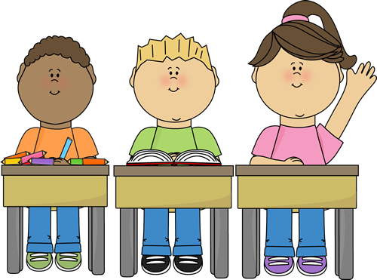מיכאל יעקובסון, הד החינוך. אוקטובר 2102
כיצד אנחנו משתמשים במרחב הפיסי שלנו להרחבת העשייה החינוכית?
המושג "ארץ" בתפיסת חינוך דרך-כפר, הוא רחב וכולל את כל היבטי החיים הפיזיים של קהילת החינוך. על קהילת החינוך להקפיד על עיצוב המרחבים המשותפים, כך שיביאו לידי ביטוי את רוחה של הקהילה, סמליה וערכיה. אין ממד של החיים הפיזיים שאינו משפיע על התודעה. לכן כמחנכים, אנחנו מחויבים להתייחס לכל ממדי הקיום הפיזי של החניכים ולצקת בהם משמעות. בבסיס הרעיון נמצאת ההזדמנות של המחנך להשתמש במרחב הפיזי להרחבת העשייה החינוכית - ביטוי רוחה של הקהילה, סמליה וערכיה – תוך אחריות שלא יתמלא מסרים שאינם תואמים את עולם הערכים על פיו אנו רוצים לחיות ולחנך.

